Debutul artei paleolitice

Arta paleolitica debuteaza in auringnacian cu „productii”care evidentiaza tendinta de abstractizare, de utilizare de simboluri, de sugerare a unei idei mai curand, decat a reproduce fidel un model din natura. De data mai recenta (solutrean – magdalenian), marile productii de la Lascaux reveleaza o redare aproape fotografica a animalelor. Acest stil de abordare , realist si naturalist al animalelor nu schimba cu nimic valoarea simbolica a desenului. Modul de asociere al animalelor şi dispunerea lor in ansambluri subliniaza acest lucru ( tendinţa de abstractizare). In lumina celor mai sus mentionate, este limpede ca aceste productii artistice sunt expresia materiala a unor practici magice ( magia vanatorii, ritualuri de initiere) .
Arta iconica bidimensionala de la Lascaux cuprinde gravuri, picturi si reliefuri de animale si o singura reprezentare umana.
Arheologia preistorică reconstituie trecutul pe baza unor izvoare nescrise, urmarind activitatea unor grupuri umane al căror nume nu poate fi cunoscut în măsura în care nu au intrat în contact cu alte popoare care foloseau scrierea.
Decorul în care a inflorit arta paleolitică a putut deveni baza unor credinţe sau mituri diferite, unele din simbolurile zoomorfe fiind transmidse şi în neolitic. ¹
La umanitatea preistorică întâlnim în paleolitic şi mezolitic o primă etapa a gândirii magice, apoi în neolitic omul face diferenţa dintre suflet şi corp şi disting o putere supranaturală mana care se poate întruchipa în diferite obiecte sau spirite².
Miturile şi simbolurile religioase au avut un rol important în consolidarea legăturilor sociale, iar cunoaşterea mentalităţii oamenilor primitivi şi a credinţelor lor ne ajuta la interpretarea diferitelor aspecte ale artei preistorice.
Miturile şi simbolurile religioase au avut un rol important în consolidarea legăturilor sociale, iar cunoaşterea mentalităţii oamenilor primitivi şi a credinţelor lor ne ajuta la interpretarea diferitelor aspecte ale artei preistorice. În interpretarea artei paleolitice s-a pornit , pe baza comparatiei cu credinţele şi modul de a gândi al unor populaţii rămase la stadiul de vânător – culegător, de la rolul pe care l-au avut reprezentările artistice ca ilustrare a totemismului primitiv potrivit căruia relaţiile de înrudire dintre oameni în cadrul ginţii şi—au găsit proiectarea fantastică în relaţiile dintre oameni şi natură.. Ideea de bază a interpretării artei paleolitice este legătura cu natura( baza simbolismului religios)
Studiul picturilor paleolitice din peşterile din Franţa arată că desenele nu sunt imagini fără ordine, ele se încadrează într-o structură de ansamblu, în care fiecare animal are un anumit loc, iar semnele de pe corpul lor nu sunt răni de lance sau colibe ci simboluri ale fertilităţii ( feminin şi masculin).³

Andre Leroi – Gourhan; La religion de cavernes: magie ou metaphisique, în Sciense et avenir, nr 228, febr. 1966
² H. Kühn, Vorgeschichte der Menschheit, II, p. 169 – 172).
³ initial s- a considerat de catre G. Reinach si H breuil ca arta avea un caracter profund religios si ca reprezentarea animalelor pe pereti ar fi o forma de capturare a spiritului( si a corpului animalului cu urme de rani provocate de sulite si sageti))

Condiţii de descoperire
Descoperite din întâmplare de patru tineri în septembrie 1942, peştera Lascaux a dezvăluit un ansamblu de picturi şi gravuri parietale uluitoare, care au fost datate în jurul anilor 15 000 iIH. După primele zile care au urmat descoperirii grotei, arheologii s-au grabit să expertizeze patrimoniul de exceptie; Henri Breuil, dr. Cheynier şi abatele Bouyssonie au fost primii care au început procesul de autentificare al picturilor şi al gravurilor parietale .
Iniţial grota a fost deschisă pentru vizitare, însă în 1955 au apărut primele semne de degradare a picturilor datorită vizitării intensive( 1200 persoane pe zi); contaminări biologice (coroziunea provocata de dioxidul de carbon) şi şoc termic. Restricţiile impuse
de normele de conservare au limitat accesul permanent al publicului din 1963. S- a facut o reconstituire a salii Taurului şi aceasta este deschisă spre vizitare publicului larg.
Pentru studiul acestor desene s-au utilizat metode specifice fiecarei forme de expresie grafica, gravura sau pictură. De asemeni s- a facut o impartire a incaperilor denumite dupa tematica picturilor existente acolo sau dupa forma spatiului respectiv.
Astfel mentionam Sala taurilor, Galeria principala, Pasajul lateral , Camera felinelor si Camera omului mort. Picturile descoperite in grota Lascaux demonstreaza un rafinament spiritual si estetic impresionant la vanatorul din paleolitic. Policromia este esentiala in compozitia picturala care trebuie sa tina seama si de dispunerea si particularitatile peretilor. Arta Lascaux este subterana si o grota nu ofera conditii ideale de existenta asa incat ceea ce regasim prin arta sunt reprezentari exclusiv simbolice, figurative si abstracte .Nu regăsim pe acesti pereti nici o evocare a peisajului exterior si nici a florei paleolitice si nu ilustreaza nici viata de toate zilele.
Dupa suportul pe care a fost lucrata putem defini arta Lascaux ca fiind arta parietala( de perete) cea mai spectaculoasa manifestare artistica paleologica dar nu singura de acest gen descoperita.
Iconografia grotei se rezumă la trei teme fundamentale : reprezentări zoomorfe (cu elemente fantastice) antropomorfe si abstracte.
Bestiarul este foarte important pt ca dimensiunile sale sunt mai importante decat toate celelalte elemente grafice iar modalitatile de comunicare sunt figurative.
Este reflectarea faunei cunoscută de omul paleolitic.

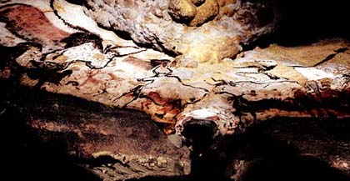
Peretele frontal din Sala Taurilor este poate cel mai important exponent ale artei paleolitice. Ele se desfăşoara de o parte şi de alta pe pereţii stâncoşi, cu proeminenţe în raport cu planul vertical al peretelui. Trei grupe de animale (cai, tauri şi cerbi) compun o frescă continua de 20 de metri. Tema se repeta in diferite zone din acest sanctuar.
Tot aici apare un animal fantastic, unicornul plasat intr-o scena care ar putea sugera vanatoarea.

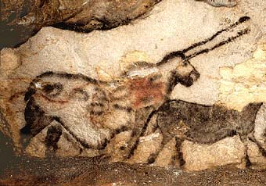

Intre doua grupe de animale de talie mare in fundal (bivoli) peste care se suprapun cai si in plan mai apropiat reni – cerbi realizati in culori diferite, complet distincte si care creaza efectul de perspectiva, sunt reprezentati cu ocru (In contrast) cativa cerbi.

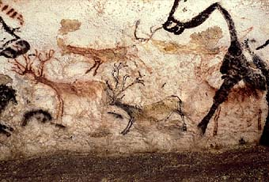

In alta incapere (galeria principala) sunt pictati bivoli , reni, cai , ibixi, si bizonul rosu. Calul este parca animat. Conturul este accentuat cu negru iar in interior este colorat cu diferite nuante de brun care dau impresia de volum.. Alaturi un bivol rosu, unul negru precum si o vaca neagra.

Din aceste subtilitati de interpretare a animalelor din arealul lui, tragem concluzia ca omul diferentia deja rasele animalelor .
Aparitia artei presupune o serie de trasaturi biologice … capacitatea de a percepe realitatatea stereoscopic si in culori, o dezvoltare a gandirii de asa maniera incat sa se distinga detalii ca identitatea, similaritatea si ambiguitatea sau capacitatea de triere a informatiei, de operare cu simboluri(culori sau mirosuri) si bineinteles capacitatea de a crea imagini.⁴

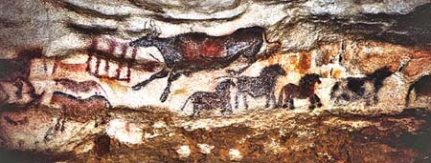 | Deosebeste de calul salbatic o alta rasă, asinul, ( unii cercetatori îl numesc căluţul chinezesc) perceput ca un cal mai grosier finisat.

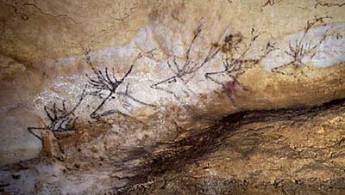 | De remarcat faptul ca animalele sunt surprinse si in diferite situatii: în confruntare, trecand o apa sau in cadere.. Aici poziţia capului sugerează faptul ca este traversata o apă.

In unele desene se remarca detalii anatomice ale capului(nari dilatate, capul aplecat, vezi scena cu omul mort) care ilustreaza si o anumita stare de agresivitate, tensiune precum şi scene din viata animalelor.
Putem interpreta ca varietatea faunei paleolitice este redata de ponderea pe care o au anumite animale în reprezentările rupestre de la Lascaux.. Calul este cel mai numeros reprezentat, urmaţ de cerb, o specie dispărută de bivol salbatic, muflon, şi bizon. Foarte rar apare ursul sau felina. Cu totul exceptional o pasare si un rinocer sunt asociate decorului.( în scena omului mort)

⁴ Ligia Bărzu , Paradisul pierdut,Editura Erasmus,1993, Bucureşti, p.10
Cum cercetarile au demonstrat ca speciile care se regasesc cel mai des in bestiarul de la Lascaux nu prezentau un asa zis interes alimentar pentru vanatorul paleolitic, frecventa calului si a bizonului este legata de o simbolistica ramasa nedeslusita. Privitorul remarcă însă faptul că în reprezentarea animalelor accentul este pus pe sublinierea părţilor cărnoase ( prin folosirea culorii albe ) ceea ce ar putea presupune poate şi o preocupare alimentară.
Pozitia si reprezentarea animalelor in raport cu cu topografia pesterii este conforma cu o iconografie conservata si transmisa de la o generatie la alta.
In stransa interdependenta, arta si mitul au un caracter asociativ.Teoria lui Leroi – Gourhan sustine ca fiinta umana are rol marginal in mit si legat de formele artei paleolitice , pictura parietala poarta o anumita incarcatura simbolica. Practic este vorba de reprezentarea simbolica acelor doua sexe: calul - elementul masculin si bizonul- elementul feminin⁵ Figura umana apare rar ( o singura data) si este tratata in stare de inferioritate in raport cu lumea animala.
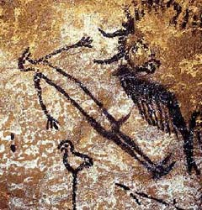 | În situl Lascaux avem o singură reprezentare antropomorfă in Camera omului mort.  Omul este invins in infruntarea cu bizonul urias. Agresivitatea bizonului este subliniata de pozitia capului, de coama zbârlită si de pozitia picioarelor. Omul este redat in pozitie orizontala faţă de animal, cu mainile departate de corp, in nemiscare.  În reprezentarea umana, preocuparea pentru detalii lipseşte insă, scena este atât de sugestiva datorită asocierii cu animalul agresiv.
Asociate cu reprezentările zoomorfe si antropomorfe, cele abstracte(semnele) formează un grup de entitati schematice bine stabilite .  In galeria principala apar niste forme geometrice impartite in subunitati cu aspectul unor table de sah policrome. | 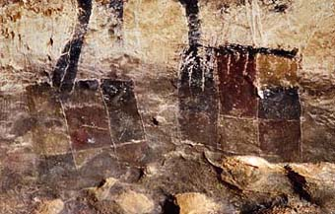

Se presupune ca ar fi primele forme de arta si ar fi legate de exprimarea ritmurilor
naturale (zi/noapte, ciclul lunar, poate cel menstrual).

⁵ Ligia Bărzu , Paradisul pierdut,Editura Erasmus,1993, Bucureşti, p.9
Unele au un desen simplu de tip punctual sau liniar iar altele,mai elaborate sunt de diverse forme geometrice. Puţin numeroase, semnele se limitează la punctuaţii izolate sau grupate de obicei de culoare neagră şi liniuţe în tente diverse.

Tehnica
Regiunea in care se afla grota este caracterizata printr-un relief calcaros deci suportul pentru pictura au fot peretii calcarosi si neuniformi.
In ceea ce priveste pigmentii (stabilit de Laboratoarele de cercetare ale Muzeelor din Franţa) s-a stabilit că erau coloranţi naturali, in fapt ocrul : carbon, oxid de fier , de zinc şi oxidul de magneziu. Pentru aplicarea culorilor s-a folosit cel mai probabil o teava de trestie prin care se sufla culoare care se prelucra in gura.. Conturul se scobea ( se grava)cu o unealta numita burin, se inegrea cu un pamatuf din par sau din materiale vegetale asa că putem spune fara sa gresim ca gravurile erau de fapt o prima faza a executarii desenului care ulterior se colora.
In reprezentarea figurativă, predomină culoarea neagră căteva animale sunt colorate în roşu si brun de diferite tonuri; s-a folosit si culoarea albă pentru a crea volum. Din alternarea suprafetelor pictate cu cele albe se ceeaza eclerajul; jocul lumini si al umbrei In iconografia parietala, sugestia celei de a treia dimensiune este creata la un nivel foarte ridicat .Eclerajul se regaseşte mai mult în aprehensiunea totalităţii subiectului şi mai putin în detaliile anatomice.

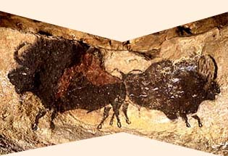 | Un exemplu edificator este desenul cu cei doi bizoni in conformatia de clepsidra. Masivitatea trenului anterior pentru accentuarea efectului de fuga, conformatia de clepsidra, copitele anterioare foarte elaborate, lipsa finalitatii desenului in plan secund toate aceste elemente grupeaza toate conventiile unei picturi moderne care creaza tridimensionalitate.

Frapant este ca pentru a crea impresia de tridimensionalitate erau folosite denivelarile peretilor ( ochii, corpul animalelor masive erau pictate pe suprafete convexe). Asta ar inseamna ca desenatorul a avut un plan initial, o imagine de ansamblu a ceea ce urma sa reprezinte poate. Observam aceeasi apropiere în repartiţia diferitelor figuri care alcatuiesc compoziţia din anumite panouri pentru o perspectiva de grup.

Asezare în spatiu
Referitor la teoria conform căreia nu s-ar fi putut picta tavanele datorita lipsei unei surse de lumină care sa fie distribuită uniform, în alte grote s-au găsit dovezi ale prezenţei combustiei pe baza de grăsime animală şi se presupune ca si aici a fost la fel.

CONCLUZIE
Puternic sugestionat de turmele de animale salbatice care in migratia lor permanenta ii cotropeau arealul omul paleolitic abia iesit din noaptea evolutiei le acorda atentia si importanta cuvenita si le reprezinta animate de o miscare dezordonata, de hoarda .. Este consecvent in redarea si respectarea proportiilor , iar masivitaea unora dintre ele cred ca era rezultatul felului in care percepea agresivitatea animalului respectiv.
Nici un alt element al mediului inconjurator nu apare reprezentat la Lascaux.
O singura obsesie realizata intr-o maniera realista impresionanta pentru privitor, cu un simt artistic deosebit care na face sa ne intrebam daca cel ce a realizat aceste lucruri uimitoare este produsul creatiei divine sau a iesit din noaptea milenara...

BIBLIOGRAFIE:

Bârzu Ligia, Paradisul pierdut, Bucureşti, Editura Erasmus, 1993
Berciu Dumitru, La izvoarele istoriei, Bucureşti, Editura Ştiinţifică, 1967
Eliade Mircea, Istoria credinţelor şi ideilor religioase, Bucureşti, Editura Ştiinţifică, 1992
Leroi – Gourhan Andre; La religion de cavernes: magie ou metaphisique, în Sciense et avenir, nr 228, febr. 1966.
Kühn H., Vorgeschichte der Menschheit, II, p. 169 – 172.
Istoria artei, Bucureşti, Enciclopedia RAQ
Vouvé (J.), Brunet (J.), Vidal (P.), Marsal (J.) Lascaux en Périgord Noir. Environnement, art pariétal et conservation.,Ed. P. Fanlac, Périgueux, 1982

